**提交应用至APP Store流程**

**1. 已开发好的应用程序**

**2. 几幅960*640或960*600或640*960或640*920大小的屏幕截图**

**3. 6个程序小图标（16*16,28*28,60*60,80*80,108*108,120*120）：**

**4. 1个1024*1024的大图标**

**5. 应用程序的中文描述**

**注：上述的图片必须是jpg，jpeg， png等格式**

**一、申请苹果开发者账号**

首先需要申请苹果开发者账号才能在APP Store里发布应用。

**1准备材料**

**1.1公司的邓白氏编码**

给苹果公司发个邮件他会给你提供免费注册邓白氏码的网址直接注册就好.

<https://developer.apple.com/ios/enroll/dunsLookupForm.action>

**1.2公司的营业执照副本和公司中英文名对照证明**

证明你公司英文名的信件（这个其实只要一句话说一下就好了，比如你就写此信标明我们公司的英文名是 XXXX就ok了），公司盖章。

**1.3一张开通VISA的信用卡**

可以是个人的，提交帐号给Apple代扣款（$99美金）

**2步骤**

**2.1申请邓白氏码**

首先要申请邓白氏码,在申请的第二天你就会接到电话跟邮件。那个邮件不是邓白氏码。而是你的申请码。是个十位码, 大约中午的时间你会接到 华夏邓白氏的电话。就是跟你核对一下资料。大约晚上的时候，你就会接受到新的邮件。那个才是邓白氏码。这个邓白氏码是无效的，需要等至少14天后才可以使 用.

  等14天后，去ios develop网站申请公司开发者账号，如果提示邓白氏码无效，则给苹果开发者中心打电话,告诉他邓白氏无效，她会处理（可能是和邓白氏联系）过几天（具体几天客服会告诉你）邓白氏码就可用了。

  然后你会填公司信息的时候可能会遇到提示说公司信息和苹果数据库中的信息不符（其实是邓白氏的数据库与苹果的数据库未同步），不要着急，接着打电话，她会告 诉你在苹果数据库中的公司信息。然后告诉你一个邓白氏的联系邮箱（这个邮箱是邓白氏专为申请苹果公司开发者账号使用的）你把苹果数据库中的公司信息发给邓 白氏让它更改。再等14天，再去申请一切就ok了.这种情况不是每个人都会遇到。如果信息相符，那是最好的了。不用再等14天了。

PS：耐心等待14天后再注册，邓白氏码有尝试次数限制。

**2.2信息注册**

申请完邓白氏码后,就是去注册iOS公司开发者账号了, 到 <http://developer.apple.com/programs/ios/> 这个开发者账号注册入口，开始enroll(注册)。如果你已经有apple的个人账号了，那你可以将你的个人账号作为开发者账号，不然你就新申请一个账号。

  当让你选择你是注册成为个人或者公司时，请选择公司。注册是填信息一定要注意，不要乱填，要真是填写，不然后面验证时你就麻烦了。当问你你要选择哪个开发平台时，你要选择ios.

当你注册完个人apple账号，就会转入公司信息填写。公司信息填写也要真实填写，这个是会和你的公司营业执照挂钩的，后面审核会用到。注册信息只能是用英文的，所以对于没有英文名的公司和地址，都要先去处理这些东西了。填写完公司信息，下一步就是填写邮件（这个后期会用来跟apple开发者中心联系）和代 表人（你可以选择你自己或者你老板的名称，都可以）。接下来就是等待对方审核了，这一般会等待1-2天，如果审核过了，对方会给你发邮件。

PS：代表人，及legal entity字段，必须与申请邓白氏码时填写的一致，否则无法通过，这个即是上面说的数据库信息不符的字段。

**2.3传真资料**

apple那边如果通过了你的公司信息，就会发邮件要你传送资料过去（对方会用 [devenroll@apple.com](http://blog.csdn.net/victor_jiang1990/article/details/mailto:devenroll@apple.com)这个邮件）。你需要传送你的公司营业执照，一封证明你公司英文名的信件（这个其实只要一句话说一下就好了，比如你就写此信标明我们公司的英文名是 XXXX就ok了），公司盖章。然后传真过去。很多国内公司都无法传真到国外，这个时候你可以使用网络传真（我就是这么做的），推荐用 <http://faxzero.com/>

这一步是最麻烦的，要等3-4天的审核期

PS：实在不行可以传真到亚洲苹果并请他们转交苹果开发者团队。 不过苹果不推荐这么做。

**2.4电话验证**

   如果你的传真对方通过了，对方会发邮件给你，让你打电话进行验证。里面有个中文区电话，你可以选择打这个电话。

**2.5付款**

电 话验证完，一般几分钟你就会收到邮件让你付款。apple是不开通国内在线付款的，所以，你得填一张purchaseform。你要准备一张跨国的信用卡 （比如visa，或者mastercard等），把你的信用卡信息填进去，然后吧purchase form再次传真过去。基本上等2天后，如果对方通过你的付款，你就正式开通啦。

**2.6激活账号**

付完款后，账号基本就开通了，然后苹果会发一个激活账号的邮件，邮件中有激活码，直接点激活码去激活。

到这里开发者账号申请结束。

**二、申请APPID**

**1 添加BundleID**

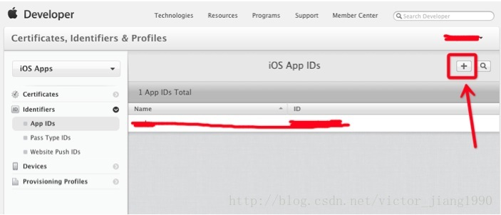

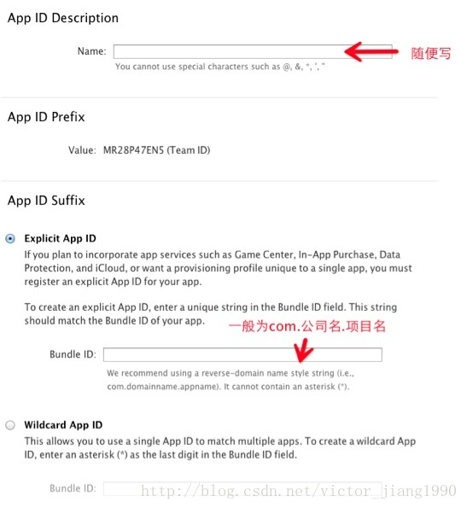

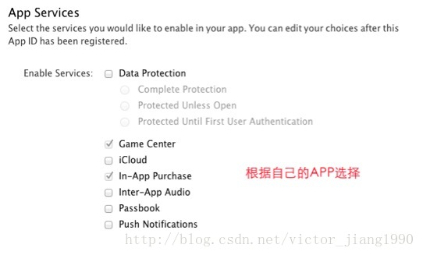

 最后确认提交就好了。

**2 连接iTunesConnect**

        刚激活的账号暂时无法登录iTunesConnect，需要等苹果给你发一封关于可以登录的邮件后才能登录，否则会说你无权限。

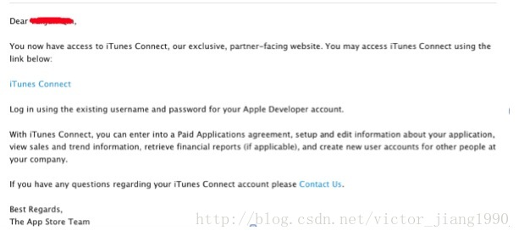

**3 创建新应用**

3.1 登录[https://developer.apple.com](https://developer.apple.com/)，选择iTunes Connect后，点击“Manage Your Applications” 进入管理页。

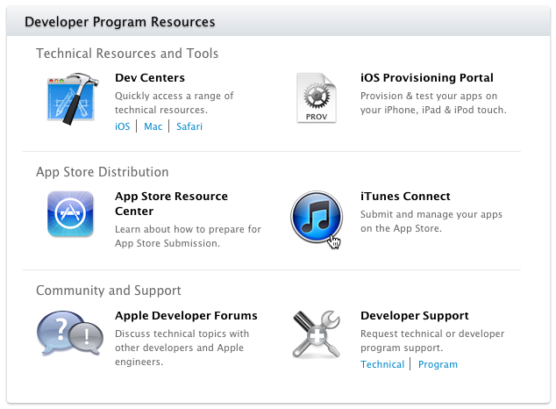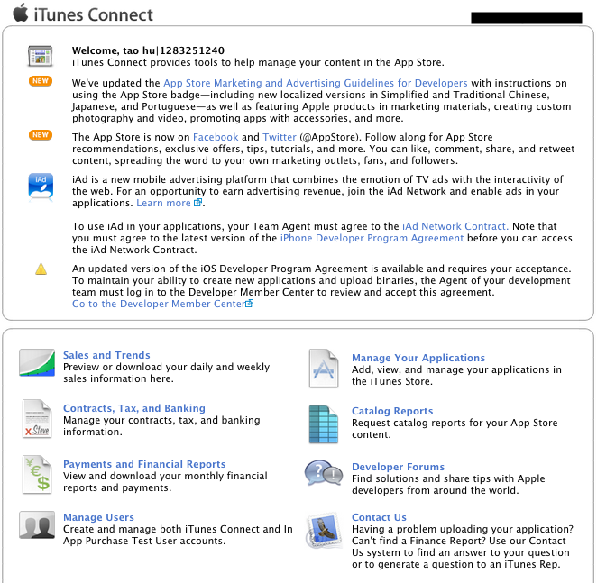

由于我们之前没有上传过任何一个APP，因此是空的

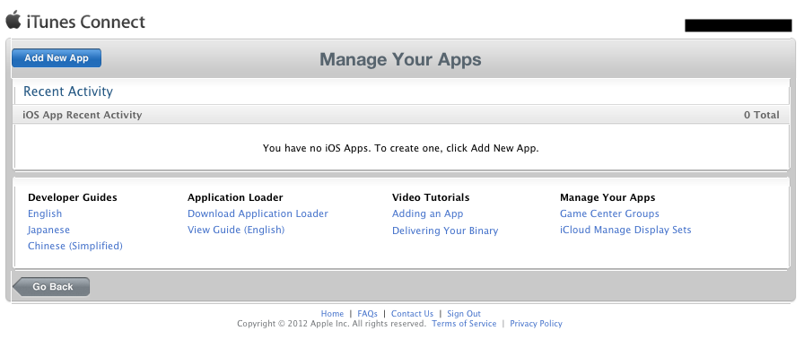

3.2 点击“Add New APP”添加一个新的APP

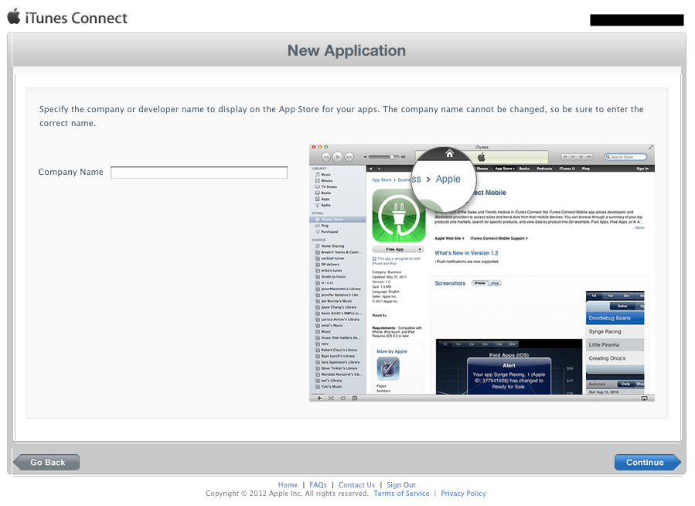

首先输入的是Company Name,这个非常重要，一旦这里填好以后就永远不能再更改，之后填写一些基本信息：Default Language选择简体中文，App Name输入应用程序的名称，SKU Number只是一串字符，你主要是用它来区分你上传的不同应用的，只要唯一就可以了，Bundle ID选择之前注册的Bundle ID：

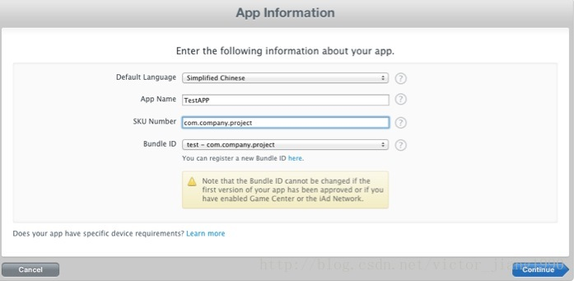 之后会出现Bundle ID Suffix和Your Bundle ID两栏，注意这里的Your Bundle ID必须和应用程序的Bundle Identifier完全一致（"*"也不行！）

3.3 设置期望上线时间和价格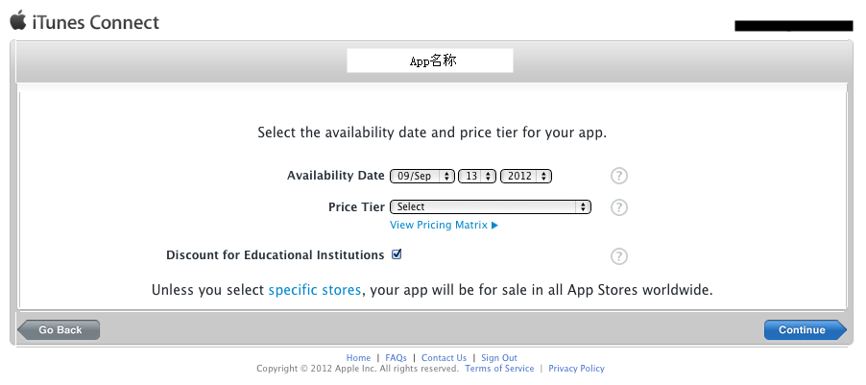

其中Price Tier必须从下拉列表中选择一项，如下所示。Free表示免费，Tier 1表示0.99刀，Tier 2表示1.99刀，依次类推：

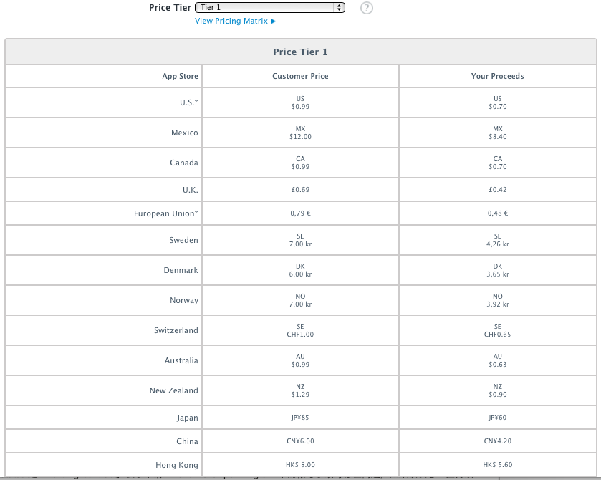

3.4 设置APP信息包括版本号，所有权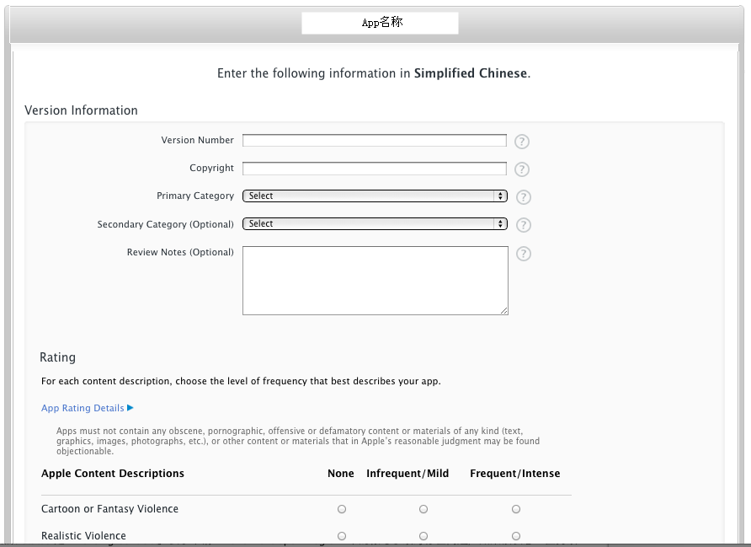

在下面的APP Rating Details 中为我们的应用程序评级

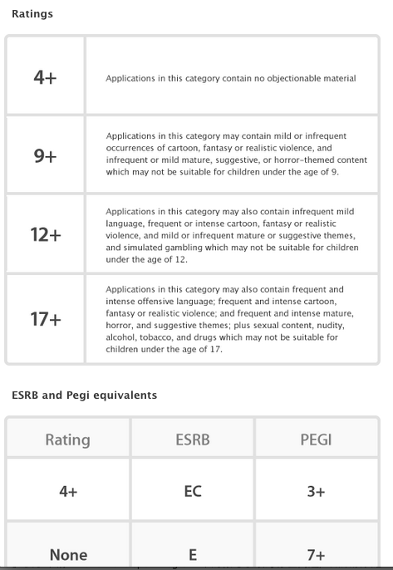

 只要勾选这些勾，系统就会自动计算出改APP的评级：

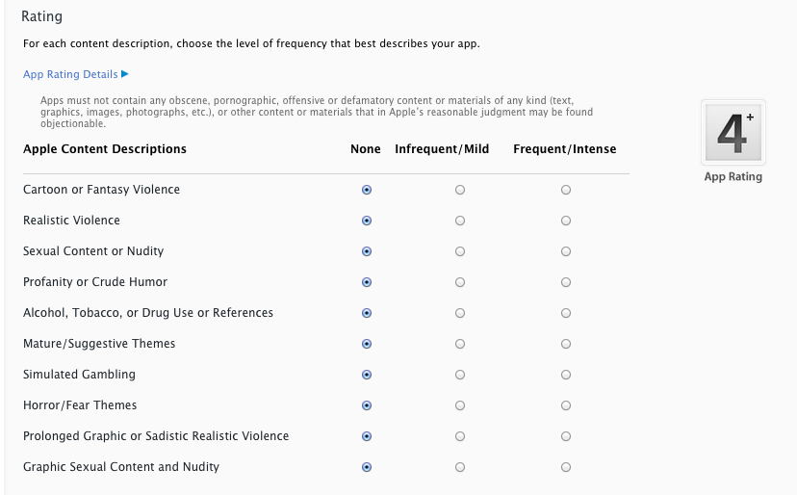

然后是一些元数据，关于APP的描述，用于显示在APPStore中。关键字用于用户可以利用这些关键字搜索到你的APP。SupportURL是当你的APP出现问题时，用户可以联系的地址。

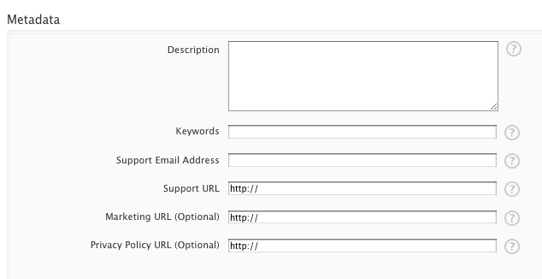

接着是APPStore审核的反馈信息，包括联系人信息，以及提供APP的测试账号。

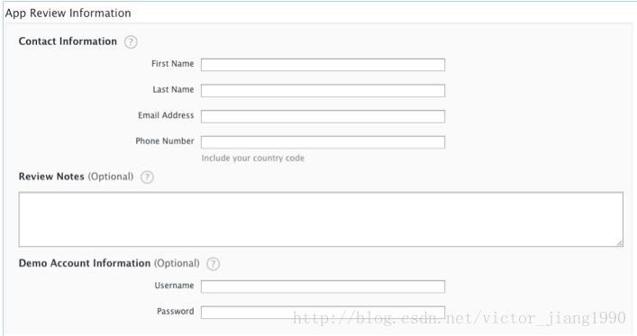

最后是上传

第一项，App的大图标，必须是1024*1024大小

第二，三，四项，App的屏幕截图，必须是960*640或960*600或640*960或640*920大小

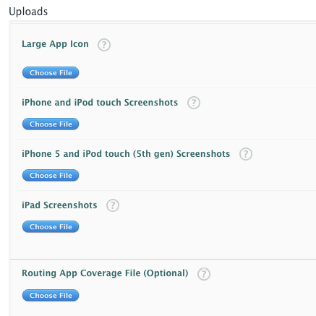

 设置完成后点击提交，我们就会看到我们的app信息已经添加进去了

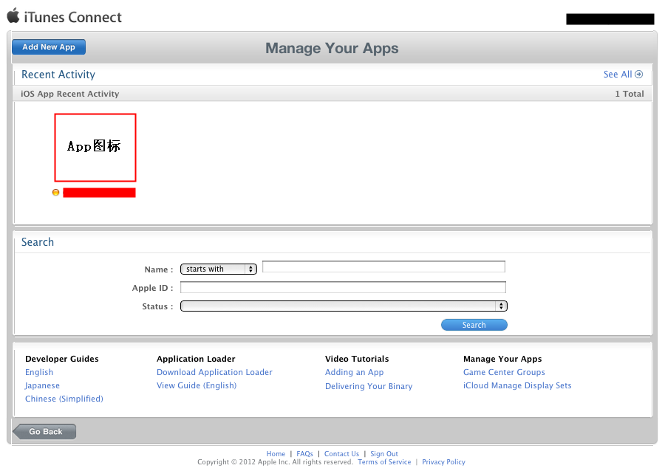

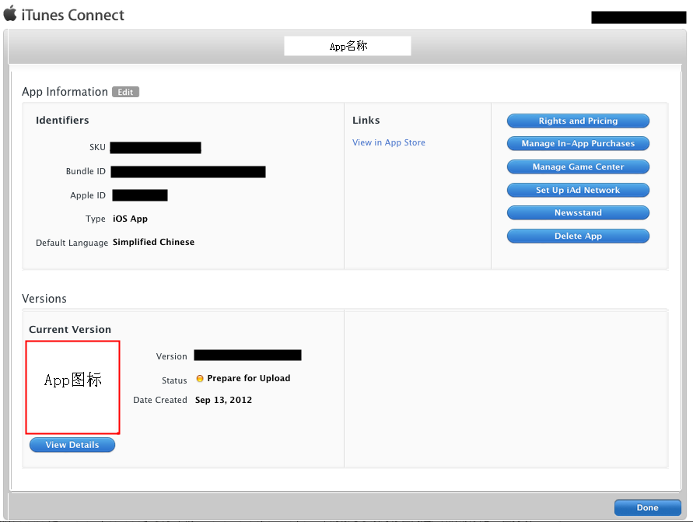

**4 PS：**注意现在的状态为Prepare for Upload，表示我们仅仅设置了App信息并没有真正上传，点击ViewDetails, 进入后点击“Readyto Upload Binary”

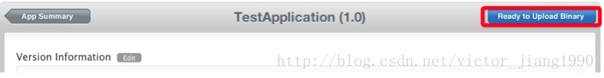

           接着会询问你是否使用加密功能，选择后保存。

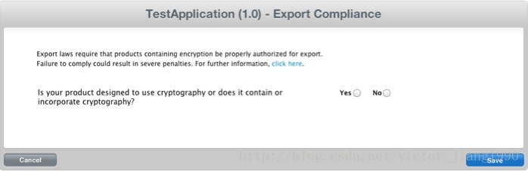 现在的状态为“WaitingFor Upload”了。

**三、上传应用**

**1 创建CSR文件**

1.1 打开电脑中的钥匙串

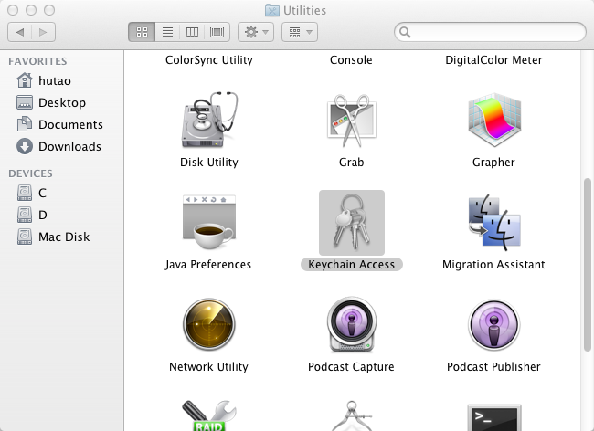

1.2 选择导航栏中下面的选项

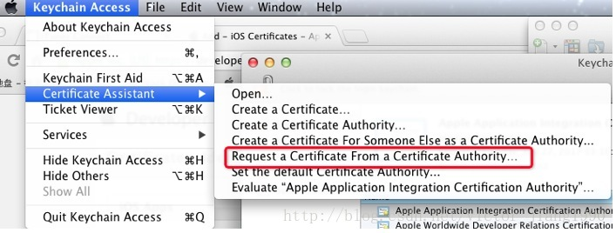

1.3 然后输入用户邮箱，名字，选择保存到硬盘。

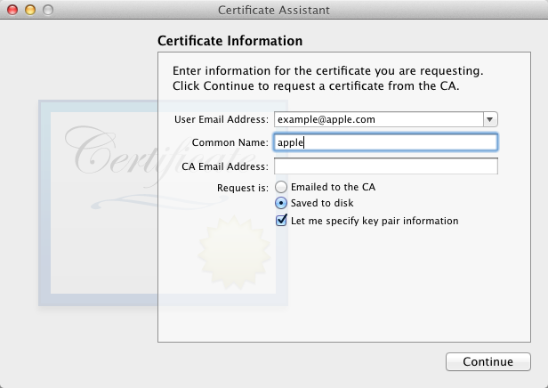

**2 创建发布证书**

2.1 选择App Store

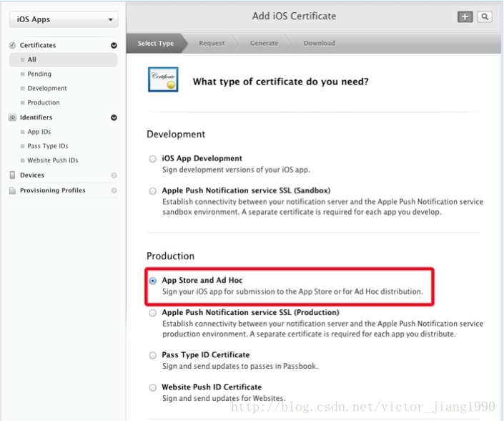

2.2 上传刚刚创建的CSR文件

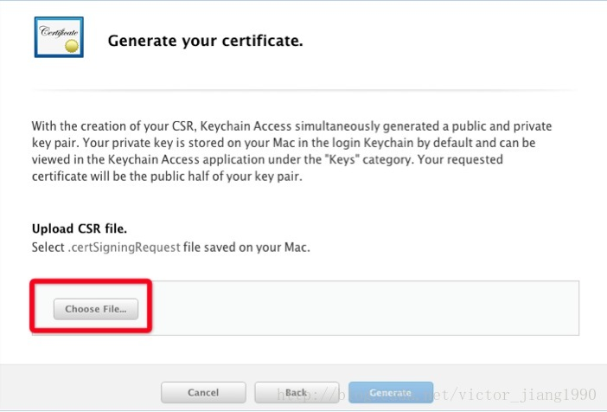

2.3 上传后证书创建成功，下载到本地。



2.4 双击该文件，加入到钥匙串中。

**3 创建ProvisioningProfiles**

3.1 选择App Store

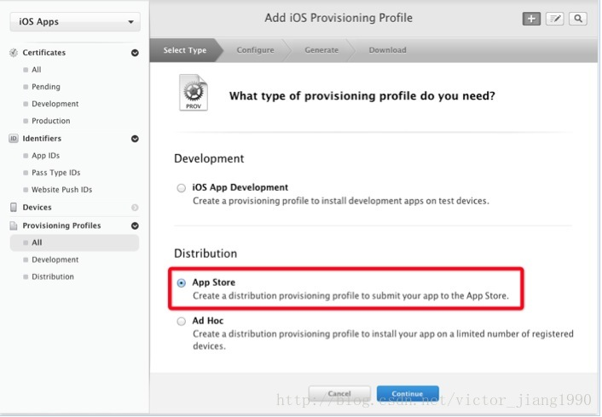

3.2 选择App ID

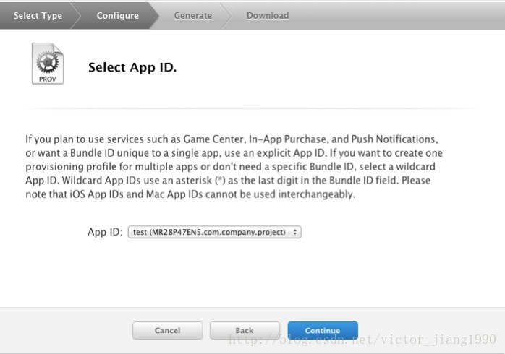

3.3 选择证书

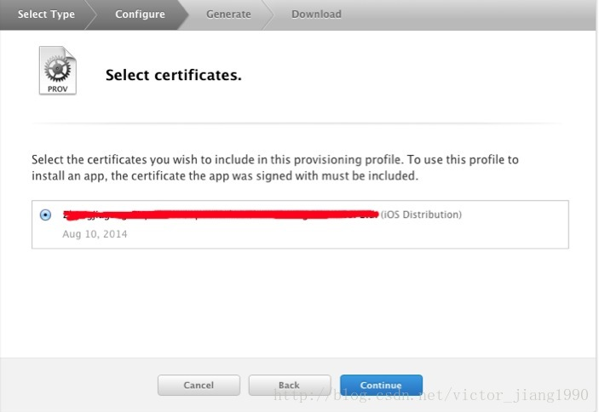

3.4 命名

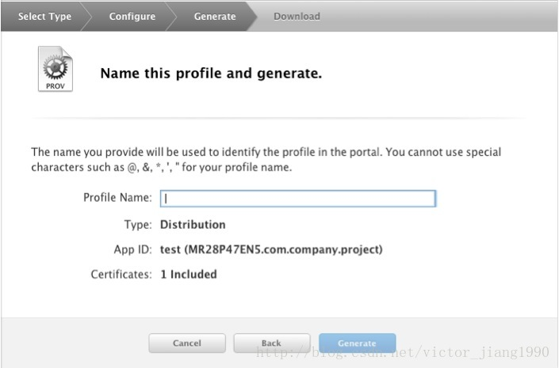

3.5 最后提交后下载ProvisioningProfiles文件到本地，双击打开添加到Xcode中。

**4 Xcode设置**

4.1 设置target 这里的BundleIdentifier必须和前面申请的BundleID一致；版本号也必须和前面申请AppID时的版本号一致。

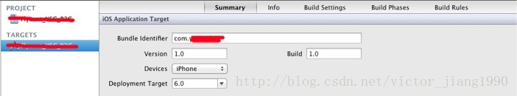

4.2 修改签名文件，必须选择前面创建的ProvisioningProfiles文件

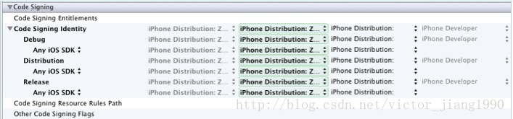

4.3 添加发布配置

如果没有添加一个

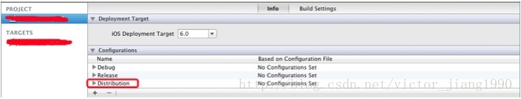

4.4 编辑Scheme

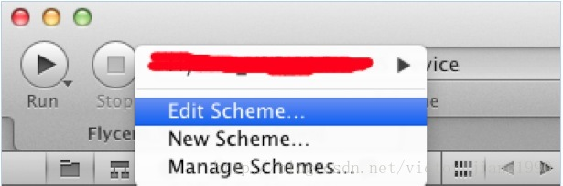

选择Distribution

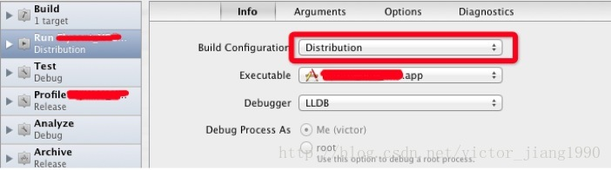

4.5 clean一下工程

4.6 Archive

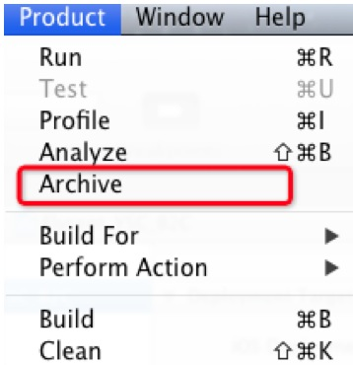

会跳入到Archives界面

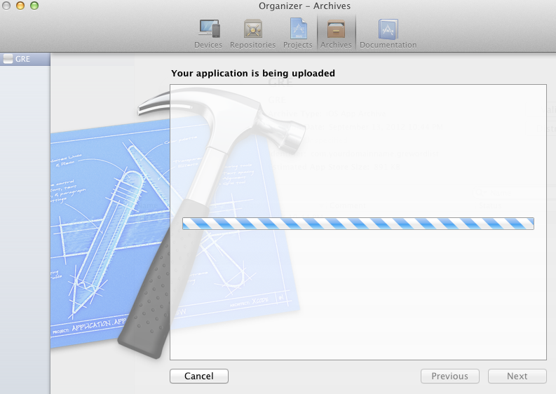 上传完毕

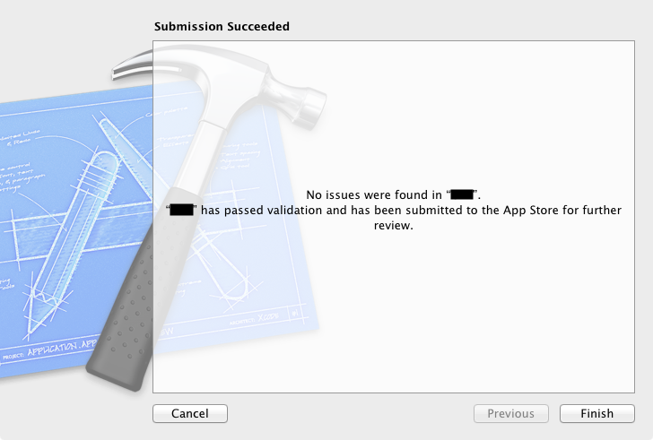此时再查看ITunes Connect 中的App的Status,已经变成了Waiting for Review 了

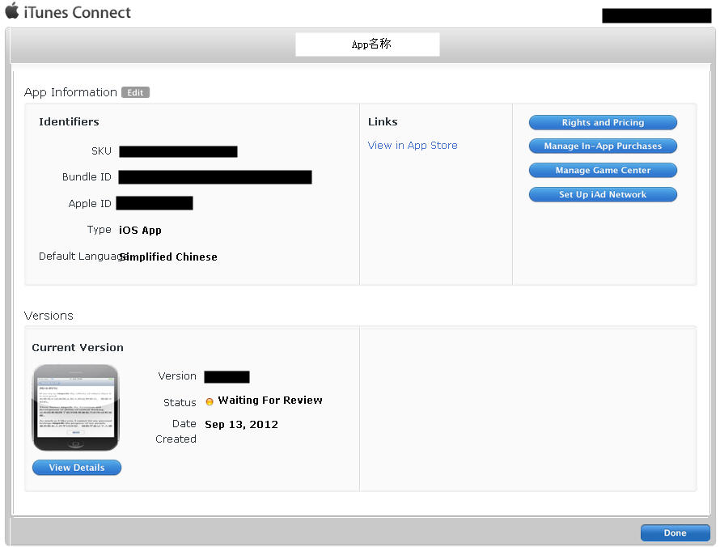

接下来就是慢慢等待苹果Review，估计要得两周左右